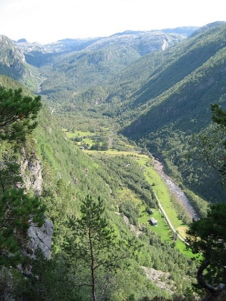

**Kjelde: Wikipedia**

**Ulladalsvegen vart opna i 1924 og er såleis 100 år i år. For å markera dette vert det arrangert ein turmarsj som går frå «Rabbane», der vegen i si tid enda, og ned til Kromshagen der hengjebrua over til Moldbakken ligg.**

**Kor: Frammøte på «Rabbane»**

**Tid: Laurdag 31. august 2024**

**før kl. 10:30**

**Korleis: Bruk av eigen bil til**

**parkering langs**

**vegen i Kromshagen.**

**Skyttelbuss: Mellom Kromshagen og**

**Ulladalen. Fylgjer med**

**«toget» og plukkar opp folk som ynskjer skyss, først til skulen, deretter ned til Kromshagen.**

**Buss: Frå Nesvik ca. 09:35.**

**Retur frå Kromshagen ca.**

**kl. 17:00. Bussen køyrer til «Rabbane». Ferje frå**

**Hjelmeland kl. 09:20 om**

**de vil bruka buss heile**

**vegen frå / til Nesvik. Gje beskjed ved påmelding.**

**Program:**

**- Velkommen.**

**- Ca. 20 minutt historie frå Ulladalen.**

**- Turmarsj 1. etappe frå «Rabbane» og**

**- ned til skulen / gravplassen.**

**- 1,5 til 2 timars matøkt og program**

**Ved skulen. Der vert servert ymse**

**drikke, lappar og pølser.**

**- Turmarsj 2. etappe frå skulen og ned**

**til Kromshagen.**

**Undervegs blir det korte stopp med informasjon om stader me passerer.**

**Påmelding:**

**For å kunna planleggje ynskjer me påmelding, snarast og seinast innan 26. august kl. 12:00**

**Pris:**

**Prisen inkluderer all busstransport og servering av mat og drikke på turen.**

**Vaksne: kr. 300,-**

**Born under 15 år kr. 100,-**

**Betalast på forskot til Suldal Sogelag.**

**Bank: 3202.20.32576 Vipps nr.: 541803**

**Påmelding til:**

**Kundesenteret Suldal kommune:**

[**postmottak@suldal.kommune.no**](mailto:postmottak@suldal.kommune.no)

**Telefon: 52792200**

**Kundesenteret Hjelmeland kommune:**

[**postmottak@hjelmeland.kommune.no**](mailto:postmottak@hjelmeland.kommune.no)

**Telefon: 51750000**

**Middag på Fjordahuset,**

**Pris kr. 200,**

**Dei som ønskjer det kan bestilla middag på Fjordahuset etter turen, ca. 16:30 til 18:00. Gje beskjed ved påmelding. Betalast ved henting.**

**Kontakttelefonar:**

**- Suldal Sogelag:**

**Dagfinn Helland 412 66 217**

**- Hjelmeland sogelag:**

**Olav E. Skjervik 951 63 922**